Дидактический альбом «Играем со сказкой»
(развивающее пособие для детей 2 – 3 лет)

«Там, где сплелись ветвями ивы зеленые,
где глухо шумит день и ночь большое лесное озеро,
там, куда золотые звезды заглядывают по ночам робко и пугливо,
там живет Сказка-королева»
Л. А. Чарская

Мы с вами зачастую не задумываемся, почему дети любят играть? Что игра даёт ребёнку?
Давно известно, что игра занимает ведущее место в системе дошкольного образования. В ФГОС ДО, игра рассматривается как важное средство социализации личности ребенка – дошкольника.
Я давно работаю на группе раннего возраста и знаю, что маленьких детей надо учить играть. Но как это реализуется в современной практике дошкольного образования? Согласитесь, ведь не всем педагогам легко, в современной образовательной ситуации, создать благоприятную атмосферу в группе, в которой они не просто наблюдают за ребенком, но и сами играют с детьми, ведь в раннем возрасте это очень важно, играть рядом с ребенком, играть вместе с ребенком.
Ища, что-то интересное на просторах интернета мне часто попадается информация о пользе дидактических играх на липучках разного содержания. И сама идея - создать дидактической подборки своими руками, показалась, очень интересна. Я задумалась, какую подборку игр лучше предложить? В чем будет заключаться педагогическая ценность? И как эта подборка может помочь в воспитании современных детей? А что, если объединить дидактические игры со сказкой. Сказка — это помощник в воспитательно-образовательной деятельности дошкольных учреждений. Сказка, как и игра активно применяется во всех видах деятельности.
Так в моей работе возникли дидактические альбомы по сюжетам сказок.
С уверенностью могу сказать, что сказка входит в жизнь ребенка с самого раннего возраста, сопровождает его на протяжении всего дошкольного детства и остается с ним на всю жизнь. Со сказки начинается его знакомство с миром человеческих взаимоотношений и всем окружающим миром. Благодаря сказке ребёнок познает мир не только умом, но и сердцем.
Многие согласятся с тем, что именно сказка является одним из самых доступных средств для всестороннего развития ребёнка, которое во все времена использовали и педагоги, и родители. Известный сказочник Д. Родари писал - «Сказки злые и добрые могут помочь воспитать ум. Сказка может дать ключи для того, чтобы войти в действительность новыми путями, может помочь ребенку узнать мир, может одарить его воображение и научить, критические воспринимать окружающее»
Первые сказки для ребенка должны быть несложными и короткими. Их смысл должен быть хорошо уловим, а слова - понятными и простыми. Детям раннего дошкольного возраста хорошо подойдут простые народные сказки с простыми предложениями и с множеством повторений, например: «Репка», «Колобок», «Теремок» и т.д. Надо помнить, что сказка для маленьких детей должна быть не длинная, ведь они не могут долго концентрировать внимание на чём-то одном. Если история будет слишком затянута, ему будет не интересно и ребёнок не сможет понять сути.

Предлагаю вам, познакомится с дидактическим альбомом по сказке «Репка»: в своей работе я постараюсь раскрыть весь безграничный потенциал сказки.
В русском фольклоре множество сказок, которые очень нравятся детям. Порой родителям кажется, что тексты этих сказок просты и наивны, и в сюжете много повторов, а герои переходят из одной сказки в другую. Так, в сказке «Репка», подробно и последовательно говорится о том, как семья вытаскивала репку из земли. Взрослый рассказал бы об этом так: «Посадил дед репку. Когда она выросла, вся семья и домашние животные помогли деду вытянуть репку из земли». Но малышу нравится сказка и нравится именно то, как перечисляются все действия и все помощники деда. Его увлекают повторы сюжетных ходов, логическая завершенность отдельных эпизодов и вся сказка в целом, возможность предугадать действия героев.
Обычно взрослые только читают ребенку сказку или рассматривают с ним иллюстрации в книге, в своем альбоме я предлагаю игровые задания, цель которых – всестороннее развитие ребенка. Эти задания:
- помогут развить речь, память, мышление, внимание, мелкую моторику;
- дадут представление об окружающем мире;
- научат ориентироваться в пространстве;
- отличать предметы по размеру, цвету, форме;
- расширят кругозор.

Прежде чем выполнять игровые задания с ребенком, предлагаю вам, несколько советов, которые помогут вам добиться желаемых результатов.
Прочитайте сказку целиком. Дайте ребенку время, чтобы внимательно рассмотреть иллюстрации. Поговорите с ним о том, что он видит на картинке: какие герои нарисованы, что они делают. Задавайте наводящие вопросы, отвечая на них, ребенок лучше запомнит сюжет и усвоит смысл прочитанной сказки.
Прежде чем приступить к игровым заданиям, надо спросить ребенка, все ли он понял, разъяснить смысл сложных для него слов и словосочетаний. Если вопросов нет, можно начинать играть.
Игровое задание состоят из нескольких частей: рисунок с фрагментом сказки, который поможет ребенку вспомнить сюжет сказки. И непосредственно игровое задание, и рисунки на липучках, с помощью которых ребенок сможет дать правильный ответ. К некоторым заданиям даны краткие комментарии. Все игровые задания связаны с сюжетом сказки. Этот альбом поможет обучение, превратить, в увлекательную игру.

Как воспитатель группы раннего возраста не могу пропустить такой момент, и напомнить, что максимальной активности детей 2-3 лет приходится на утренние часы или часы после дневного сна, поэтому именно эти периоды лучше всего подходят для занятий. Наибольшая концентрация внимания детей не превышает 15-20 минут. Лучше сделать перерыв, если дети устали. Можно вернуться к игре чуть позже или на следующий день.
Главное, чтобы игровые занятия доставляли ребенку радость. Надо хвалить ребенка, помогать ему, терпеливо разъясняя смысл заданий. Если у ребенка что-то не получается, объяснить, в чем он ошибся, и вернитесь к заданию через некоторое время.
После того, как ребенок выполнит все игровые задания, предложите ему самостоятельно пересказать сказку. Для этого можно использовать иллюстрации, которые помогут ребенку вспомнить сюжет. Если ребенку это трудно, попросите его договорить последнее слово в предложении. Например, «посадил дед ...» (можно показать на изображение репку и попросит ребенка назвать то, что нарисовано на картинке).
Если взять простые палочки от мороженого и приклеить липучку, используя всех героев сказки из альбома, можно устроить кукольный театр на палочках и разыграть вместе с детьми спектакль. Чтобы заинтересовать детей, можно предложить каждому выбрать тех персонажей сказки, которые ему симпатичны и интересны.
Далее, можно увидеть, более подробное описание дидактического альбома по сказке.

Содержание дидактического альбома по сказке «Репка»
(развивающее пособие для детей 2 – 3 лет

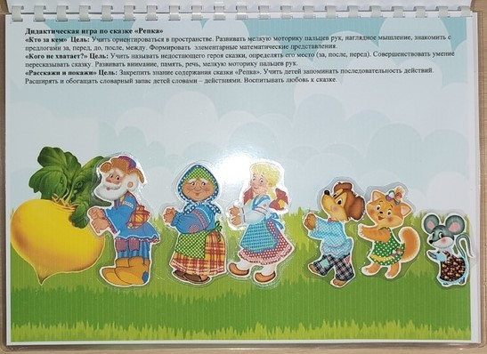 | «Кто за кем» Цель: учить ориентироваться в пространстве. Развивать мелкую моторику пальцев рук, наглядное мышление, знакомить с предлогами за, перед, до, после, между. Формировать элементарные математические представления.  .
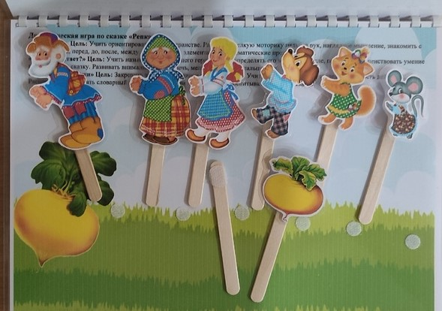 | «Расскажи и покажи» (театр на палочках)  Цель: закрепить знание содержания сказки «Репка». Учить детей запоминать последовательность действий. Расширять и обогащать словарный запас детей словами – действиями. Воспитывать любовь к сказке.
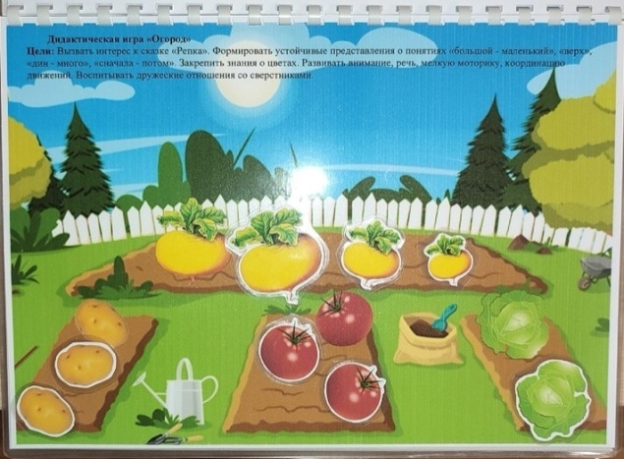 | Дидактическая игра «Огород»  Цели: вызвать интерес к сказке «Репка». Формировать устойчивые представления о понятиях «большой – маленький», «один - много». Закрепить знания о цветах. Развивать внимание, речь, мелкую моторику, координацию движений.
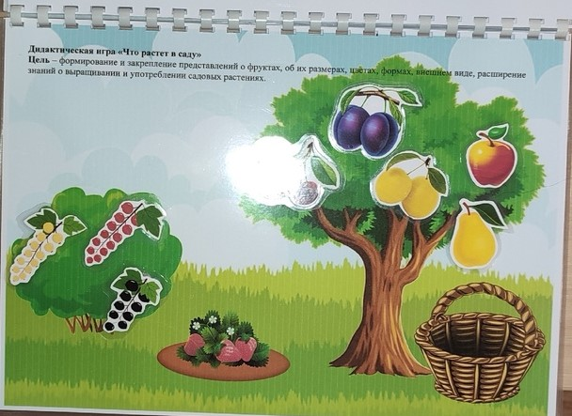 | Дидактическая игра «Что растет в саду»  Цель – формирование и закрепление представлений о фруктах, об их размерах, цветах, формах, внешнем виде, расширение знаний о выращивании и употреблении садовых растениях.
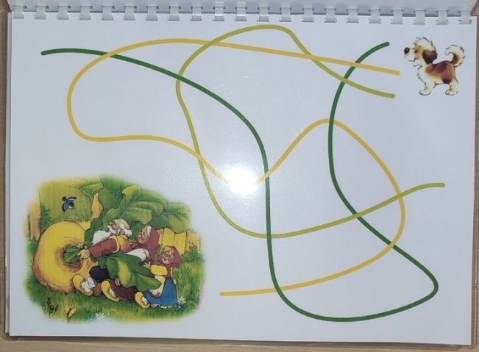 | «Лабиринт»  Цель: развиваем внимание, ориентировку в пространстве и логическое мышление.
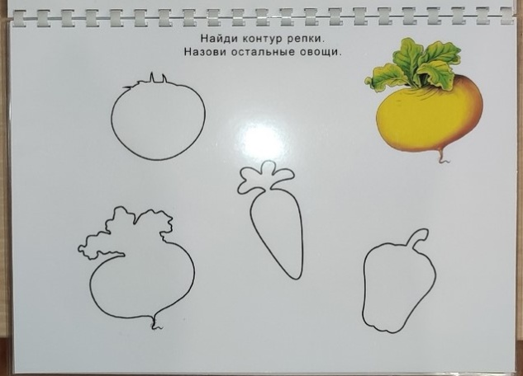 | Цель: развиваем внимание, понимание речи, повторяем (закрепляем) название овощей.
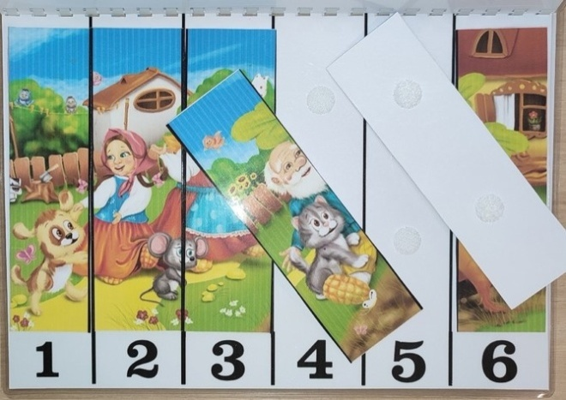 | Дидактическая игра «Разрезные картинки»  Цель: формировать у детей представление о целостном образе, учить правильно, собирать картинку из отдельных частей. Учим счет.
Подводя небольшой итог, соглашусь со словами, что дошкольное детство – это радость, игра, это период первоначального раскрытия творческих и познавательных сил ребенка. «Жизнь ребенка полна лишь тогда, когда он живет в мире сказок, творчества, воображения, фантазии, а без этого он засушенный цветок» говорил В.А. Сухомлинский. Сказка дает детям необходимую гамму переживаний, создает особенное, не с чем несравнимое настроение, вызывает добрые и серьезные чувства. «Сказка – писал В.А. Сухомлинский, – развивает внутренние силы ребенка, благодаря которым человек не может, не делать добра.......». Если сказка удачно выбрана, если она естественно и вместе с тем выразительно рассказана, можно быть уверенным, что она найдёт в детях чутких, внимательных слушателей. И это будет способствовать развитию маленького человека.

Интернет - источники:
- https://nsportal.ru/detskiy-sad/raznoe/2020/03/22/stendovyy-doklad-skazka-kak-sredstvo-sotsialno-kommunikativnogo
- https://mirdoshkolyat.ru/metod-kabinet/opyt/ispolzovanie-skazki-pri-razvitii-poznavatelnyh-sposobnostej-doshkolnikov
- https://www.maam.ru/detskijsad/master-klas-skazki-kak-sredstva-poznavatelnogo-razvitija-doshkolnikov.html
- https://vk.com/topic-63445117_38427474
- https://vk.com/@kic_uray-skazki-s-podskazkami?ref=group_block
- https://a2b2.ru/methods/31131_kruglyy_stol__kak_skazka_pomozhet_razvit_sposobnosti_rebyonkaproekt__PRochtenie/
- https://www.maam.ru/detskijsad/-hudozhestvenaja-literatura-kak-sredstvo-razvitija-intelekta-rechi-i-otnoshenija-k-miru-u-detei-mladshego-vozrasta.html
- https://nsportal.ru/detskiy-sad/razvitie-rechi/2018/10/11/rannee-rechevoe-razvitie-rebenka
- http://doshkolnik.ru/detskie-skazki/36100-skazki-iz-fetra.html
- http://gidkova.rossiyanochka-nn.edusite.ru/p53aa1.html

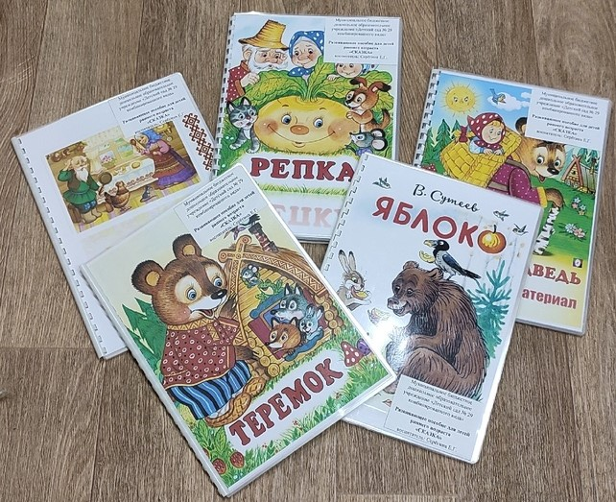
На одном альбоме я не смогла остановиться, работа с этим пособием мне понравилась и не только мне, но и детям в моей группе. Так же я продолжила работу над дидактическими альбомами по сказкам «Маша и медведь», «Теремок», «Курочка ряба», «Яблоко».

